ФЕДЕРАЛЬНОЕ ГОСУДАРСТВЕННОЕ АВТОНОМНОЕ ОБРАЗОВАТЕЛЬНОЕ УЧРЕЖДЕНИЕ ВЫСШЕГО ОБРАЗОВАНИЯ «НАЦИОНАЛЬНЫЙ ИССЛЕДОВАТЕЛЬСКИЙ УНИВЕРСИТЕТ «ВЫСШАЯ ШКОЛА ЭКОНОМИКИ»

*Московский институт электроники и математики им. А.Н. Тихонова*

Руководство пользователя по работе с приложением:  
«HR for students».

Разработчик:

Давтян Э.Д., БИВ225

Телефон: 89996310612  
Почта: eddavtyan@edu.hse.ru

Руководитель:

Полякова М. В.

Москва 2023 г.

Оглавление

Технические требования 3

Инструкция по установке приложения 3

Описание структуры базы данных 5

Названия столбцов 6

Функционал приложения 6

Главное окно 7

Работа с базой данных 7

Строки 8

Столбцы 9

Добавление и объединение баз данных 9

Сохранение базы данных 10

Поиск в базе данных 10

Анализ базы данных 11

Графики 11

Отчеты 12

Сохранение отчетов 16

# Технические требования

* 64-битная версия Microsoft Windows 10, 8, 7 (SP1);
* RAM: не менее 4 ГБ, рекомендуется 8 ГБ;
* 1,5 ГБ сводного места на жестком диске + не менее 1 ГБ для кэша;
* разрешение экрана — не менее 1024×768 пикселей;
* Python 2.7, Python 3.5 или более поздняя версия.

# Инструкция по установке приложения

1. Убедитесь, что у вас установлен Python версии 3.x. Если его нет, загрузите и установите Python с официального сайта: <https://www.python.org/downloads/>.
2. Загрузите все необходимые файлы приложения, включая **libraries.py**, **scripts.py** и другие зависимости, также библиотеки, указанные в документе «Руководство разработчика».
3. Создайте новую папку для проекта и скопируйте загруженные файлы в эту папку.
4. Откройте командную строку (терминал) и перейдите в папку проекта, используя команду **cd <путь_к_папке_проекта>**.
5. Установите все необходимые зависимости и библиотеки, выполнив следующую команду:

**pip install <название библиотеки>**

1. Установите переменную окружения **PYTHONPATH** для указания пути к вашей папке проекта. Это позволит Python найти и импортировать модули из вашего проекта. Для этого выполните следующую команду:
   * На Windows:

**setx PYTHONPATH "<путь_к_папке_проекта>"**

* + На macOS/Linux:

**export PYTHONPATH="<путь_к_папке_проекта>"**

1. Замените **<путь_к_папке_проекта>** на фактический путь к вашей папке проекта.
2. После установки зависимостей и настройки переменной окружения приложение готово к запуску и использованию.
3. Инструкция по запуску и настройке   
   Откройте командную строку (терминал) и перейдите в папку проекта, используя команду **cd <путь_к_папке_проекта>**.
4. Запустите приложение, выполнив следующую команду:

**python <имя_главного_модуля>.py**

Замените **<имя_главного_модуля>** на имя файла, содержащего код приложения.

1. После запуска приложения откроется графический интерфейс, готовый для работы с таблицами данных HR.
2. Вы можете использовать различные функциональные кнопки и действия, предоставляемые приложением, для работы с таблицами, импорта, экспорта, поиска, создания отчетов и т.д.
3. Настройте приложение в соответствии с вашими потребностями, используя функциональные возможности, предоставленные в интерфейсе.
4. По окончании работы с приложением закройте его, нажав на кнопку закрытия окна.

Примечания:

* Убедитесь, что у вас установлена библиотека **tkinter**, так как она является одной из зависимостей приложения.
* При необходимости установите другие зависимости, указанные в коде приложения или в его требованиях.
* Убедитесь, что в пути к запускаемому файлу нет ошибок и вы указываете правильное имя главного модуля для запуска приложения.
* Приложение предоставляет графический интерфейс для работы с таблицами данных HR и имеет различные функции, описанные в коде.

# Описание структуры базы данных

Все базы данных имеют поля:

1. StID: Уникальный идентификатор студента (Student ID).
2. YearsOfExp: Количество лет опыта работы (Years of Experience).
3. FuncCompSc: Оценка компьютерных навыков (Functional Computer Science).
4. MathScore: Оценка по математике (Math Score).
5. ReadingScore: Оценка по чтению (Reading Score).
6. WritingScore: Оценка по письму (Writing Score).
7. Top1SkillsScore: Оценка лучшего навыка (Top 1 Skills Score).
8. Top2SkillsScore: Оценка второго лучшего навыка (Top 2 Skills Score).
9. Top3SkillsScore: Оценка третьего лучшего навыка (Top 3 Skills Score).
10. BehCompScore: Оценка компетенций в поведении (Behavioral Competence Score).
11. Top1BehaviorSkillScore: Оценка лучшего навыка в поведении (Top 1 Behavioral Skill Score).
12. Top2BehaviorSkillScore: Оценка второго лучшего навыка в поведении (Top 2 Behavioral Skill Score).
13. Top3BehaviorSkillScore: Оценка третьего лучшего навыка в поведении (Top 3 Behavioral Skill Score).
14. Gender: Пол студента.
15. EthnicGroup: Этническая принадлежность студента.
16. ParentEduc: Образование родителей.
17. TestsPrep: Подготовка к тестам.
18. Romantic: Состояние отношений (состоит в них или нет).
19. ParentMaritalStatus: Семейное положение родителей.
20. PracticeSport: Занятие спортом.
21. IsFirstChild: Является ли студент старшим ребенком в семье.
22. NrSiblings: Количество братьев и сестер.
23. Transport: Вид транспорта.
24. studytime: Время, затрачиваемое на учебу.
25. CallForInterview: Результат собеседования.

Названия столбцов  
Для удобства пользования приложения была создана кнопка «Названия столбцов, которая показывает, что означает каждый атрибут в базе данных:

Рис.20. Названия столбцов

# Функционал приложения

## Главное окно

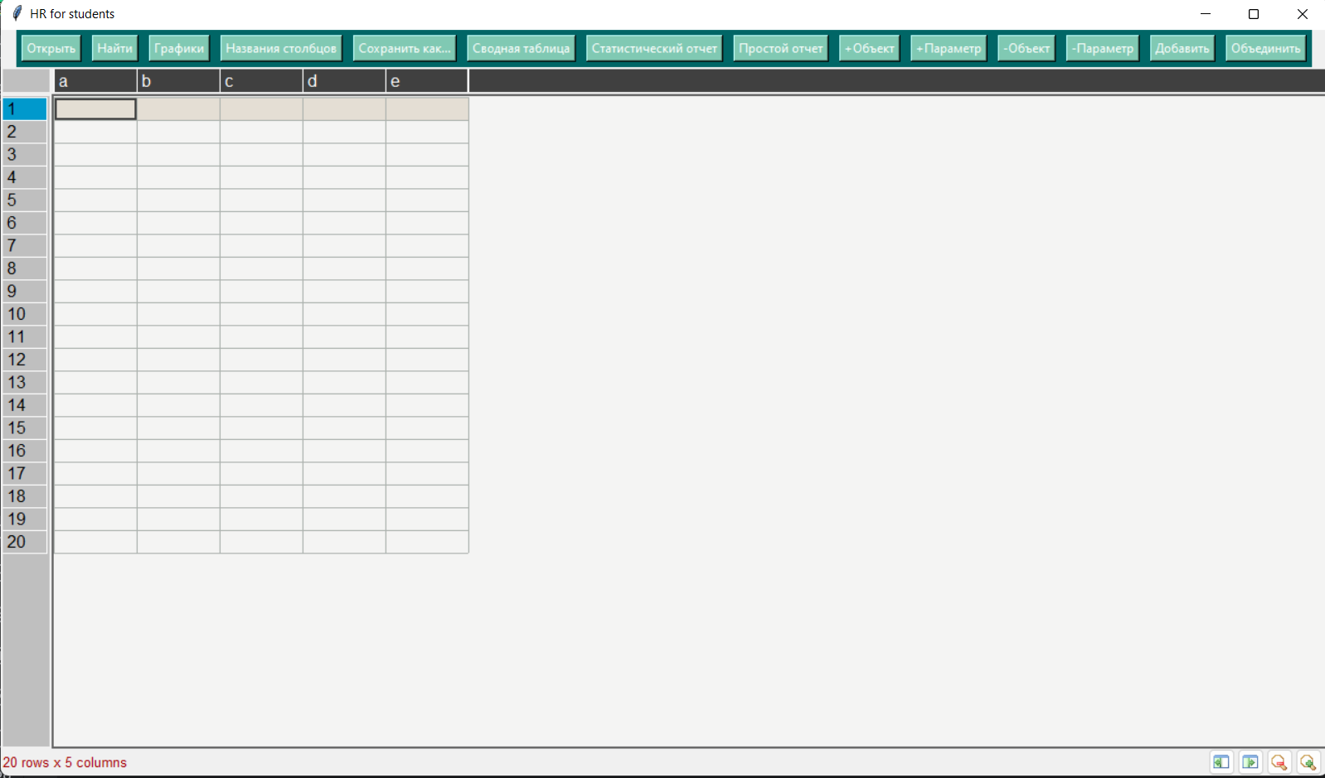  
Рис.1. Главное окно

На главном окне расположены кнопки:

1. "Открыть": Открывает таблицу данных для импорта.
2. "Найти": Выполняет поиск в таблице по указанным критериям.
3. "Графики": Генерирует графики на основе данных таблицы.
4. "Названия столбцов": Открывает изображение с названиями столбцов таблицы.
5. "Сохранить как...": Сохраняет таблицу в выбранном формате и указанном месте.
6. "Сводная таблица": Создает сводную таблицу на основе выбранных данных.
7. "Статистический отчет": Генерирует статистический отчет на основе данных таблицы.
8. "Простой отчет": Создает простой отчет на основе данных таблицы.
9. "+Объект": Добавляет новую строку в таблицу.
10. "+Параметр": Добавляет новый столбец в таблицу.
11. "-Объект": Удаляет выбранную строку из таблицы.
12. "-Параметр": Удаляет выбранный столбец из таблицы.
13. "Добавить": Создает новую пустую таблицу.
14. "Объединить": Объединяет выбранные таблицы в одну.

## Работа с базой данных

Нажав на кнопку «Открыть» открывается окно для импорта базы данных.

В данном окне можно просматривать базу данных в интерактивном режиме.   
Для редактирования базы данных есть кнопки:  
"+Объект": Добавляет новую строку в таблицу.

"+Параметр": Добавляет новый столбец в таблицу.

"-Объект": Удаляет выбранную строку из таблицы.

"-Параметр": Удаляет выбранный столбец из таблицы.  
"Добавить": Создает новую пустую таблицу.

"Объединить": Объединяет выбранные таблицы в одну.

### Строки

1. Сначала нужно выбрать количество добавляемых/удаляемых строк:

Рис.2. Добавление/удаление строк

2. При удалении нужно также выбрать индекс удаляемых строк:

Рис.3. Выбор индекса строк

### Столбцы

1. Сначала нужно выбрать тип данных в столбце и написать название столбца:

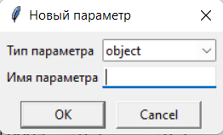  
Рис.4. Добавление столбца

2. Для удаления нужно просто ввести название столбца:

Рис.4. Удаление столбца

### Добавление и объединение баз данных

1. Для добавления базы данных нужно нажать в меню кнопку «Добавить»:

Рис.5. Добавление базы данных

2. Для объединения баз данных нужно в меню нажать кнопку «Объединить»:

Рис.6. Объединенная база данных

Сохранение базы данных  
Для сохранения базы данных в меню нужно нажать кнопку «Сохранить как…»

Рис.7. Сохранение базы данных

## Поиск в базе данных

Для осуществления поиска в базе данных в главном меню следует нажать кнопку «Найти»:

Рис.8. Поиск

## Анализ базы данных

Для анализа базы данных в меню есть кнопки:  
"Графики": генерирует графики на основе данных таблицы.  
"Сводная таблица": Создает сводную таблицу на основе выбранных данных.

"Статистический отчет": Генерирует статистический отчет на основе данных таблицы.

"Простой отчет": Создает простой отчет на основе данных таблицы.

### Графики

Для построения графиков необходимо в меню нажать кнопку «Графики»

Рис.9. Графики

Можно нажать кнопку «Выбрать все» для построения всех перечисленных графиков. Для открытия окна с выбранными графиками необходимо нажать кнопку «Построить графики»  
Также следует отметить, что все построенные графики находятся в каталоге «graphics»  
На данном рисунке находятся 4 типа графиков:  
графический отчет «кластеризованная столбчатая диаграмма» для пары «качественный

атрибут —качественный атрибут»

• графический отчет «категоризированная гистограмма» для пары «количественный

атрибут—качественный атрибут»

• графический отчет «категоризированная диаграмма Бокса-Вискера» для пары

«количественный атрибут—качественный атрибут»

• графический отчет «категоризированная диаграмма рассеивания» для двух количественных

атрибутов и одного качественного атрибута

Рис.10.Построенные графики

### Отчеты

Для создания отчетов есть 3 кнопки:

"Простой отчет": Создает простой отчет на основе данных таблицы.  
"Сводная таблица": Создает сводную таблицу на основе выбранных данных.

"Статистический отчет": Генерирует статистический отчет на основе данных таблицы."

#### Простой отчет

Создает простой отчет на основе данных таблицы.  
Для создания отчетов нужно нажать соответствующие кнопки. Ниже представлены примеры отчетов.  
простой текстовый отчет, полученный за счет использования операций проекции и

сокращения, т.е. таблица, полученная вычеркиванием части строк и столбцов.

Для начала нужно из выпадающего списка выбрать нужные атрибуты:

Рис.11. выбор атрибутов

Далее необходимо ввести условие фильтрации строк (для выбора строк нужно ввести фильтрацию индекса студента StID):

Рис.12. Фильтрация строк

На основании этих данных формируется отчет:

Рис.13. Простой отчет

#### Статистический отчет

текстовый статистический отчет по любому набору атрибутов (набор основных

описательных статистик, отчет включает в себя:

- для качественных переменных (например, пол, место проживания и т.д.) таблицу частот

— первый столбец содержит уровни (значения) переменной, второй столбец содержит

частоты, т.е. количество объектов с данным уровнем фактора, третий столбец — процент

количества указанных объектов от их общего числа

- для количественных переменных — основные статистики, т. е. максимум и минимум,

арифметическое среднее, выборочную дисперсию и стандартное отклонение, отчет

оформлен в виде таблицы

— первый столбец список переменных, далее в каждом столбце значение статистики, значение статистик подсчитывается с помощью методов класса pandas.DataFrame.  
  
Для начала необходимо выбрать из выпадающего списка нужный атрибут:

Рис.14. Выбор атрибута

В зависимости от выбранного типа данных формируется отчет:

Рис.15. Статистический отчет

#### Сводная таблица

текстовый отчет «сводная таблица» для любой пары качественных атрибутов с выбором метода агрегации, сводная таблица строится с помощь функции pandas.pivot_table()  
  
Для начала необходимо из выпадающего списка выбрать 2 качественных атрибута:

Рис.16. Выбор атрибутов

Далее требуется ввести метод агрегации:

Рис.17. Метод агрегации

На основе выбранных данных строится отчет:

Рис.18. Сводная таблица

## Сохранение отчетов

При закрытии окна с отчетом пользователю предлагается сохранить созданный отчет:  
  
Рис.19. Сохранение отчета

Отчет можно сохранить в любой папке на устройстве, но рекомендуется сохранять в каталоге «output».